2006 Afrique EXERCICE II : PRINCIPE D’UNE MINUTERIE (5,5 points)

Lycée Lyautey (I.Akdime & M.Moppert) & http://labolycee.free.fr
1. ÉTUDE THÉORIQUE D'UN DIPÔLE RC SOUMIS À UN ÉCHELON DE TENSION.

Le montage du circuit électrique schématisé ci-dessous (figure 1) comporte :
- un générateur idéal de tension de force électromotrice E = 12,0 V ;
- un conducteur ohmique de résistance R inconnue ;
- un condensateur de capacité C = 120 µF ;
- un interrupteur K.
E
K
R
C
Figure 1
+

–

Le condensateur est initialement déchargé.
À la date t = 0, on ferme l'interrupteur K.

Sur le schéma du circuit donné en ANNEXE (figure 1 à rendre avec la copie), une flèche représente le sens de circulation du courant d'intensité i dans le circuit. Ce sens sera considéré comme le sens positif. Par ailleurs, on note q la charge de l'armature du condensateur qui se chargera positivement.

- En utilisant la convention récepteur, représenter par des flèches sur la figure 1 de l'ANNEXE les tensions u_{C} aux bornes du condensateur et u_{R} aux bornes du conducteur ohmique.

- Donner l'expression de u_{R} en fonction de i.

- Donner l'expression de i en fonction de la charge q du condensateur.

- Donner la relation liant q et u_{C}.

- En déduire l'expression de i en fonction de la capacité C et de la tension u_{C}.

- En appliquant la loi d'additivité des tensions, établir une relation entre E, u_{R} et u_{C}.

- Établir l'équation différentielle notée (1) à laquelle obéit u_{C}.
1.8. u_{C} = E (1 – ), avec τ = RC, est solution de l'équation différentielle (1).
1.8.1. Vérifier que u_{C} = E ( 1– ) est solution de l'équation différentielle (1).
1.8.2. De même, vérifier que u_{C} = E ( 1– ) respecte la condition initiale.

1.9. On s'intéresse à la constante de temps du dipôle RC : τ = RC.
- Par une analyse dimensionnelle, vérifier que le produit τ = RC est bien homogène à une durée.
- A l'aide de la courbe u_{C} = f(t) donnée en ANNEXE (figure 2 à rendre avec la copie), déterminer graphiquement la valeur de τ par la méthode de votre choix. La construction qui permet la détermination de τ doit figurer sur la courbe u_{c} = f(t).
- En déduire la valeur de la résistance R. Cette valeur sera donnée avec deux chiffres significatifs.
2. APPLICATION.

Au dipôle RC précédemment étudié, on associe un montage électronique qui commande l'allumage d'une lampe :
- la lampe s'allume lorsque la tension u_{c} aux bornes du condensateur est inférieure à une valeur limite u_{al} = 6,0 V ;
- la lampe s'éteint dès que la tension u_{c} aux bornes du condensateur est supérieure à cette valeur limite u_{al} = 6,0 V.
Le circuit obtenu (figure 3) est le suivant :
E
K
R
C
figure 3
+

–
P
montage électronique
L

Fonctionnement du bouton poussoir :

Lorsqu'on appuie sur le bouton poussoir, ce dernier entre en contact avec les deux bornes du condensateur et se comporte comme un fil conducteur de résistance nulle. Il provoque la décharge instantanée du condensateur.
Lorsqu'on relâche le bouton poussoir, ce dernier se comporte alors comme un interrupteur ouvert.

- Le condensateur est initialement chargé avec une tension égale à 12 V, la lampe est éteinte. On appuie sur le bouton poussoir P.
Que devient la tension aux bornes du condensateur u_{C} pendant cette phase de contact ?
La lampe s'allume-t-elle ? Justifier la réponse.

- On relâche le bouton poussoir.

- Comment évolue qualitativement la tension aux bornes du condensateur au cours du temps ?

- La constante de temps du dipôle RC utilisé est τ = 25 s.
Comment évolue l'état de la lampe aussitôt après avoir relâché le bouton poussoir ?

- En vous aidant de la solution de l'équation différentielle (donnée à la question 1.8.1.), donner l'expression littérale de la date t_{al}, à laquelle la tension aux bornes du condensateur atteint la valeur limite u_{al} en fonction de u_{al}, E et τ.

- Calculer la valeur de t_{al} durée d'allumage de la lampe.

- Retrouver graphiquement la valeur de t_{al} à l'aide de la courbe u_{C} = f(t) fournie en ANNEXE (figure 2 à rendre avec la copie). Indiquer clairement cette durée sur le graphe.

2.3. La tension aux bornes du générateur E étant constante, on voudrait augmenter la durée d'allumage. Quels sont les deux paramètres du circuit électrique de la figure 1 sur lesquels on peut agir ? Préciser pour chacun d'entre eux comment ils doivent varier.

ANNEXE (à rendre avec la copie)

E
K
R
C
Figure 1
+

–
i
q

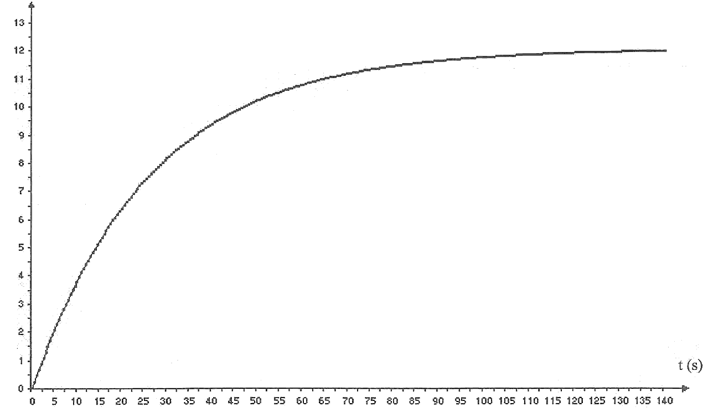
Figure 2
Courbe u_{C} = f(t)
u_{C}(V)

